20180318确定事项（张工回复）：

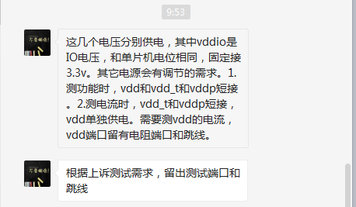

另外有一个vpp也需要接出来，预留，可能需要接电源；

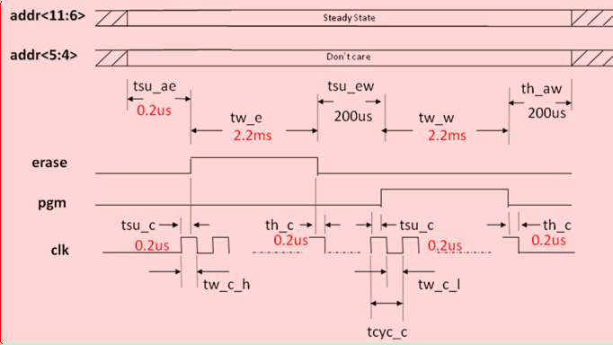

时序张工回复是没有影响只要在擦除和写的工程产生时钟就行了；

若不放心，我们也可以从时序中计算： Tclk = 0.52us(Fclk=1.92M)（按照0.5us来算）

Number of Tclk 按4250计算 总时间TOTALt_clk = 4250*0.52= 2210us

可计算得出ERASE 高电平宽度， W_erase = 2210-0.2*2 = 2209.6us

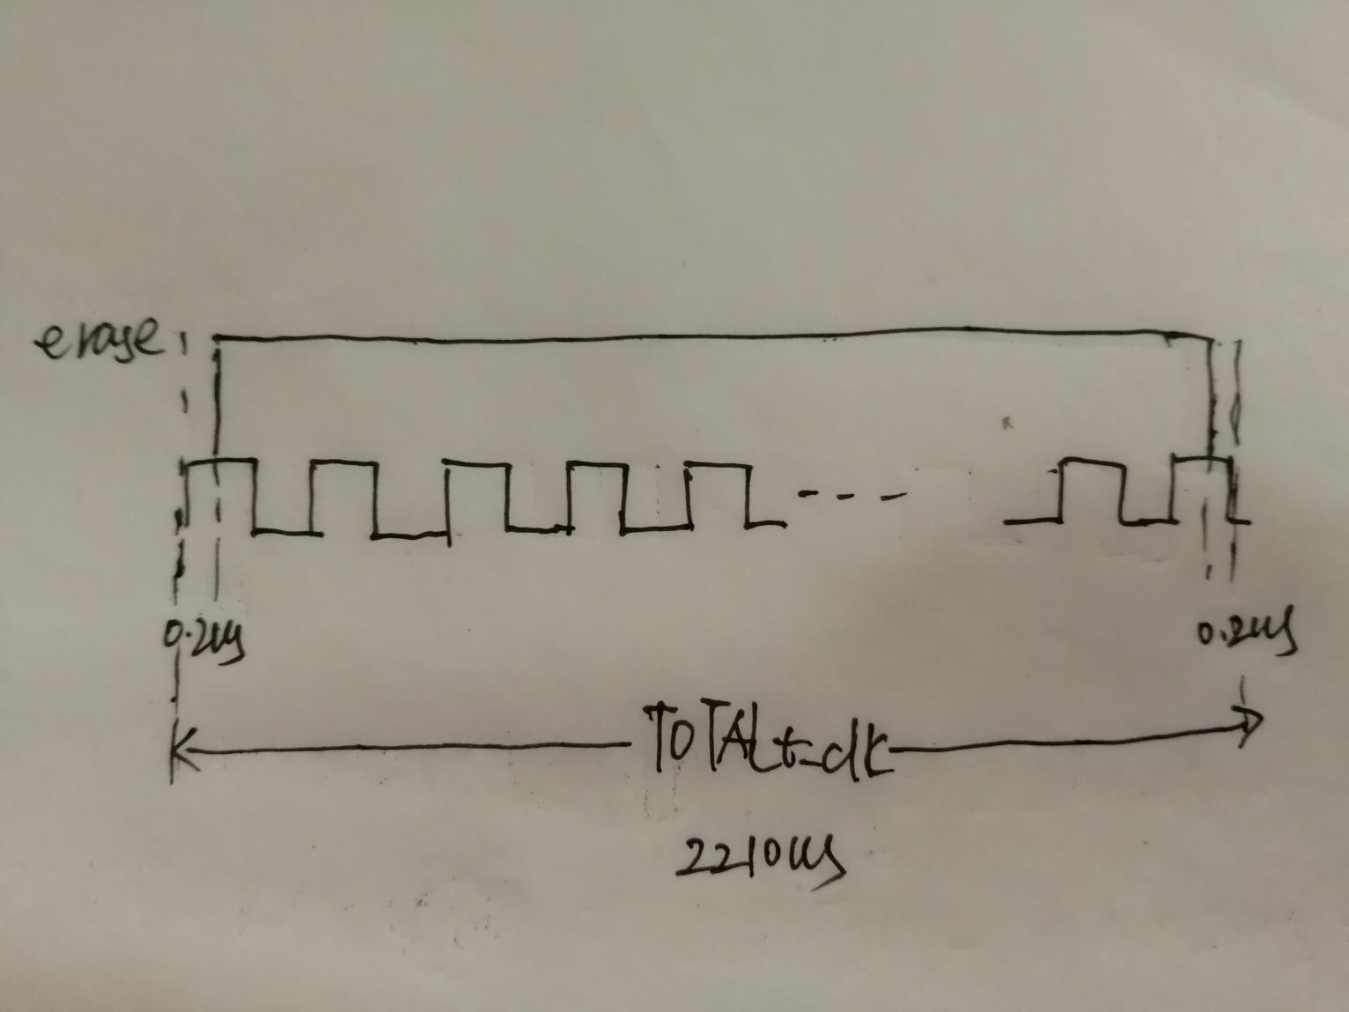

Erase、pgm、clk都用TIM 输出pwm？？？陈旭考虑下，确认后，给小波具体的TIM输出管脚位置；